СОДЕРЖАНИЕ

ВВЕДЕНИЕ 3
1. Анализ проблемы и постановка задачи 4
1.1. Анализ предметной области 4
1.2. Анализ существующего ПО 4
1.3. Постановка задачи 4
1.3.1. Содержательная постановка задачи 4
1.3.2. Формальная постановка задачи 4
1.3.3. Декомпозиция задачи 4
2. Проектная часть 4
2.1. Алгоритмизация методов решения и модели данных 4
2.1.1. Формирование профиля пользователя 4
2.1.2. Выборка соответствующих условиям планов из базы данных 4
2.1.3. Расчет стоимости плана и подбор оптимального значения 4
2.2. Программная реализация 4
2.2.1. Выбор языка программирования и средств разработки 4
2.2.2. Обзор типовых архитектурных решений 4
2.2.3. Архитектура разрабатываемого программного продукта 4
3. Тестирование и оценка программного обеспечения 4
3.1. Тестирование в нормальных условиях 4
3.2. Тестирование в экстремальных условиях 4
3.3. Реакция программы на нулевые значения 4
3.4. Тестирование в исключительных ситуациях 4
3.5. Оценка полноты проверки программы 4
3.5.1. Показатели надежности ПС 4
3.5.2. Показатели сопровождения 4

3.5.3. Показатели удобства применения 4
3.5.4. Показатели эффективности 4
3.5.5. Показатели универсальности 4
3.5.6. Показатели корректности 4
3.5.7. Результаты оценки качества программного продукта 4
3.6. Анализ полученных оценок 4
ЗАКЛЮЧЕНИЕ 4
СПИСОК ИСПОЛЬЗОВАННЫХ ИСТОЧНИКОВ 4
Приложение А – Техническое задание 4
Приложение Б – Руководство программиста 4
Приложение В – Руководство оператора 4

ВВЕДЕНИЕ

«RemoteAssembly OU» - это высокотехнологичная международная IT-компания. Головной офис компании расположен в Эстонии, г. Таллин. Основными направлениями деятельности предприятия являются разработка программного обеспечения для крупного и среднего корпоративного сегмента в США.
Довольно распространённым вариантом бизнеса, который в наш век огромных массивов разрозненной информации очень хорошо себя окупает, является разработка и поддержка различного рода агрегаторов, и заработок на сопутствующих услугах или рекламе. При этом подобного рода агрегатор может быть связан практически с любой сферой экономики, главное, чтобы эта сфера включала в себя достаточно крупные денежные потоки.
На основе вышеизложенных посылок, в качестве цели выпускной квалификационной работы была выбрана разработка простого, универсального и эффективного решения в части серверного программного обеспечения для коммерческого проекта по разработке информационного веб-ресурса, предлагающего услуги по подбору оптимального плана медицинского страхования для лиц старше 65 лет в США.
Для достижения поставленной цели необходимо решить следующие задачи:
- Изучить и проанализировать предметную область, формализовать методику расчёта стоимости страхового плана;
- Проанализировать существующие методы и архитектурные шаблоны разработки веб-приложений;
- Декомпозировать и формализовать задачу;
- Разработать и развернуть ПО.
Так как проект является в первую очередь коммерческой разработкой, важной задачей является изучение возможностей снижения стоимости обслуживания серверной инфраструктуры.
- Анализ проблемы и постановка задачи

  - Анализ предметной области

В настоящее время, каждый житель США обязан иметь медицинскую страховку в соответствии с ACA (Affordable Care Act – крупный закон о защите прав пациентов и доступной медицинской помощи).
В случае если житель США не имеет медицинской страховки, он не только будет оплачивать все свои медицинские расходы самостоятельно, но еще и должен будет заплатить штраф государству.
Медицинское страхование работает следующим образом:
1) Клиент страховой компании заключает договор с компанией.
2) Ежемесячно (в зависимости от вида договора может быть ежегодно, ежеквартально и т.п.) клиент выплачивает т.н. «Premium» (P) - обязательный платеж в адрес страховой компании. Это платежи составляют основной доход компании.
3) При обращении клиента в медицинские учреждения (по болезни, консультации и т.п.) в зависимости от страхового плана (набор условий на которых заключен договор с компанией) страховая компания оплачивает услуги этих учреждений частично или полностью.
Существует несколько основных типов медицинских страховок:
HMO – Клиент может посещать только врачей, специалистов или лечебные учреждения, которые заключили договор со страховой компанией (такой подход называют «в сети»). Также, клиент должен выбрать основного врача-терапевта, который и будет давать направления к специалистам. Страховки типа HMO как правило имеют самые низкие P.
PPO – клиент может лечиться как в сети, так и вне сети. В сети он получает более выгодные условия. PPO как правило не требуют получать направление от терапевта к специалистам. Сеть врачей у PPO намного шире чем сеть врачей у HMO или EPO. Этот тип страховок обычно дороже остальных.
EPO – Тоже самое что и HMO, только клиенту не обязательно выбирать основного врача терапевта, и не обязательно получать направления к специалистам. Клиент обязан посещать врачей, специалистов или лечебные учреждения «в сети» плана (за исключением случаев неотложной оказания экстренной медицинской помощи).
Встречаются ещё несколько типов планов (POS, PFFS, и т.п), но основную долю всех страховок на рынке, более 80% составляют именно планы типов HMO и PPO.
В соответствии с Affordable Care Act, страховые компании обязаны держать цены на одном уровне в течение года. Тем же законом определено «окно» покупки страховки на следующий год – с 15 ноября по 15 февраля каждого года. Вне этого окна страховку приобретать допускается только в исключительных случаях (переезд, изменение семейного положения и т.п.)
Страховые планы различных компаний различаются между собой следующими параметрами:
- Тип страховки – большинство страховых компаний предлагают страховки типа HMO и PPO
- Сеть страховки – медицинские учреждения, аптеки и конкретные врачи, имеющие договор со страховой компанией. Если у врача нет договора со страховой компанией пациента, в большинстве случаев он откажет такому пациенту в обслуживании.
- Premium (P) – размер ежемесячного страхового взноса. В большинстве случаев находится в диапазоне от $180 до $500 на человека.
- Невозмещаемые или «не покрываемые» расходы – расходы на медицинскую помощь, которые клиент оплачивает самостоятельно.
- Доплата (co-pay) – фиксированная сумма, которую клиент платит за каждое посещение врача, лекарство или другую услугу. Остаток стоимости покрывается планом страхования. Например - $40 за визит к врачу-специалисту или $100 за вызов неотложной помощи. Остальную часть стоимости покрывает страховая компания. В некоторых планах co-pay не предусмотрен.
- Deductible (в русском языке прямого аналога нет) – сумма, которую необходимо заплатить, до того как начнет действовать страховое покрытие. В некоторых планах не предусмотрена. Deductible может не применяться к определенным медицинским услугам (например прививкам, профилактическим осмотрам).
- Со-страхование (co-insurance) – процент стоимости услуг который оплачивает сам клиент, остальная часть покрывается страховой компанией. Также предусмотрен не во всех планах.
- Лимит затрат (out-of-pocket maximum) – максимальная сумма, которую клиент может заплатить в течение года. Если клиент полностью выплатил свой лимит затрат, то все прочие затраты до конца действия плана покрываются страховой компанией.
- Покрытие услуг и лекарств – каждый страховой план имеет подробный список услуг, процедур и лекарств, которые он покрывает и не покрывает. Например, стоматологические услуги в большинстве случаев страховкой не покрываются. Важным фактором является наличие в списке покрытия тех или иных необходимых клиенту лекарств или их аналогов.
Мотивация, актуальность проблемы
Проблематика данной предметной области на сегодняшний день заключается в том, что в США существует очень большое количество различных страховых компаний и, соответственно, страховых планов. Выбор оптимального для каждого клиента страхового плана, максимально соответствующего его потребностям по минимальной стоимости, требует от клиента большого количества усилий по изучению и сравнению предлагаемых планов, а также достаточно глубоких знаний в области страхового права.
С учетом вышесказанного, с достаточно высокой степенью достоверности можно предположить, что для людей старше 65 (в России это пенсионеры) выбор плана медицинского страхования является очень сложной задачей.
В целях оказания помощи этой категории клиентов с выбором плана медицинского страхования была сформирована идея реализации аггрегатора планов страхования с функционалом, позволяющим на основании вводимых пользователем данных о состоянии его здоровья, принимаемых медицинских препаратах и различных опросников формировать рекомендации по выбору оптимального по стоимости и предоставляемым услугам плана страхования.
Цель настоящего исследования – проектирование серверной части вышеописанного сервиса, определение наиболее эффективных в условиях коммерческой разработки программного обеспечения технических и организационных решений, позволяющих успешно реализовать проект и поддерживать его в дальнейшем.
В связи с тем, что проект является коммерческой разработкой и большинство требований к инфраструктуре определяется Заказчиком проекта, при изучении возможных вариантов реализации серверной части системы необходимо принимать в расчет следующие ограничения:
1) Инфраструктура проекта (бизнес-логика, базы данных) должна обладать максимальной гибкостью в области масштабирования (на случай внезапного роста посещаемости ресурса) [9]. Весьма желательно автоматическое горизонтальное масштабирование ресурсов [4, 5].
2) Должна быть обеспечена максимальная отказоустойчивость и доступность серверного хозяйства. [4]
3) Обслуживание серверной инфраструктуры должно требовать минимум человеческого вмешательства (в идеале – не должно требовать ручного вмешательства администратора). [4, 7]
4) В обязательном порядке требуется внедрение техник «Continious Delivery» (в переводе с английского «Непрерывная доставка», устоявшийся термин, обозначающий практики автоматизации сборки и развертывания компонентов программного обеспечения). [7]
5) Базы данных проекта должны быть размещены в соответствии с требованиями законодательства США по хранению личной медицинской информации граждан.

  - Анализ существующего ПО

В США достаточно серьезное государственное регулирование страховой деятельности, поэтому существует ресурс medicare.gov, предоставляющий открытую информацию о существующих вариантах страхового обеспечения.

Рисунок 1 – Веб-сайт Medicare.gov
Данный ресурс предоставляет большое количество информации, однако пользовательский интерфейс и организация информации не дружественны по отношению к пожилым людям.
Также предоставляемый данным ресурсом поиск планов медицинского страхования несовершенен и периодически предоставляет устаревшую или не соответствующую действительности информацию.
  - Постановка задачи

    - Содержательная постановка задачи

Целью выпускной квалификационной работы является проектирование, реализация и развертывания серверного программного обеспечения для веб-сайта, предоставляющего информационные услуги по подбору планов медицинского страхования. Данная работа выполняется в рамках полноценного коммерческого проекта «Remote Assembly OU» в составе команды специалистов.
Параллельно с разработкой серверного ПО также будет произведена разработка клиентского веб-сайта, однако разработка клиентской части данного сайта в объем выпускной квалификационной работы не входит.
Серверная часть ПО должна отвечать следующим функциональным требованиям:
- осуществлять хранение, редактирование, удаление, выдачу по запросу данных пользовательского профиля, в том числе: адрес электронной почты, полное имя, дата рождения, адрес проживания, перечень принимаемых медицинских препаратов, текущий план медицинского страхования, сведений о заполненных анкетах и опросниках, пользовательские файлы (скан-копии документов) а также предоставлять возможность хранить прочую информацию о пользователе произвольного формата;
- осуществлять контроль доступа к различным частям сервиса при помощи авторизации (логин и пароль);
- поддерживает существование привилегированных пользователей (администраторов сервиса, специалистов поддержки), имеющих доступ к данным пользователей – клиентов;
- осуществлять контроль доступа привилегированных пользователей при помощи системы привилегий, предоставлять возможность гибкой настройки привилегий для каждого пользователя;
- осуществлять контроль непротиворечивости пользовательских данных (уникальность адреса электронной почты, соответствие данных установленному формату);
- предоставлять возможность создать публичную ссылку на пользовательский файл с ограниченным периодом доступности;
- осуществлять хранение, редактирование, выдачу по запросу статического контента веб-сайта сервиса (статьи, руководства);
- осуществлять обработку и хранение результатов прохождения пользователями опросов и заполнения анкет;
- предоставлять возможность поиска лекарственных средств по названию, лекарственной форме, дозировке в открытых источниках (openFDA либо другая открытая база данных);
- предоставлять возможность поиска аптечных пунктов по почтовому индексу (zipcode) и названию;
- предоставлять возможность поиска докторов по почтовому индексу и при помощи карт Google Maps;
- предоставлять возможность поиска планов медицинского страхования по произвольному набору полей;
- осуществлять расчёт стоимости плана страхования с учётом индивидуальных особенностей клиента (перечень лекарств и докторов, регион проживания, данные опросников);
- осуществлять подбор минимальных по стоимости планов страхования с учётом индивидуальных особенностей клиента;
- предоставлять возможность мгновенного обмена сообщениями с сотрудниками поддержки сервиса;
- предоставлять возможность контроля за статусом пользовательских заявок в поддержку сервиса.
    - Формальная постановка задачи

Формальной постановке задачи соответствует контекстная диаграмма методологии IDEF0 (Рисунок 2).
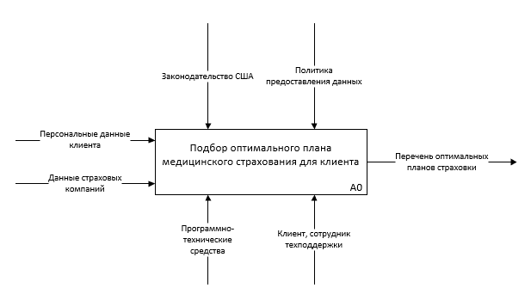
Рисунок 2 – Формальная постановка задачи
В соответствии с вышеприведенной схемой опишем входные данные:
А) персональные данные клиента, а именно: полное имя, дата рождения, место проживания, предписанные к приему препараты и различные данные о состоянии здоровья;
Б) данные страховых компаний и госструктур в виде справочников – открытая база лекарственных препаратов, базы данных страховых планов, перечни аптек и докторов.
Управление процессом осуществляется законодательством США в области медицинского страхования и управления персональными данными.
Исполнение процесса происходит при помощи разрабатываемого программного комплекса, действующими лицами при этом являются клиенты сайта и сотрудники технической поддержки (администраторы сайта).
    - Декомпозиция задачи

Декомпозиции поставленной задачи соответствует её разбиение на подзадачи, представленные на рисунке 3.
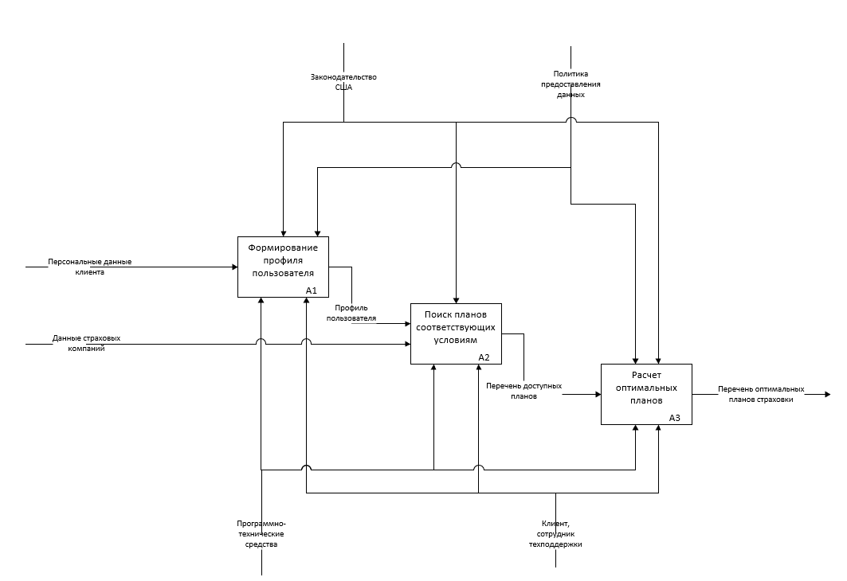
Рисунок 3 – Декомпозиция задачи
Выделенными подзадачами с чётким их разделением на этапы являются:
А) формирование профиля пользователя – сбор всех необходимых данных, заполнение форм и сохранение информации;
Б) поиск планов, соответствующих пользовательскому профилю – на этом этапе из всей базы данных вычленяются только те планы медицинского страхования, которые доступны в указанном регионе и могут предоставить максимальное покрытие перечня прописанных клиенту лекарственных средств;
В) расчет стоимости и формирование перечня оптимальных планов – конечный этап требует рассчитать годовую стоимость с учетом клиентских данных для каждого попавшего в выборку на этапе Б плана и предложить клиенту планы с минимальной стоимостью и максимальным покрытием лекарственных средств и процедур.

- Проектная часть

  - Алгоритмизация методов решения и модели данных

Для подробного описания последовательности операций, необходимых для решения вышеописанных задач необходимо разработать алгоритм для каждой такой задачи, ниже будут перечислены подзадачи и алгоритмы, их решающие, а также описание фигурирующих в данных задачах сущностей.

    - Формирование профиля пользователя

Сбор необходимой информации о пользователей является простой задачей с последовательным алгоритмом решения. Фактически все что необходимо осуществить в рамках задачи разработки серверного программного обеспечения это разработать модель данных и реализовать стандартные CRUD операции.
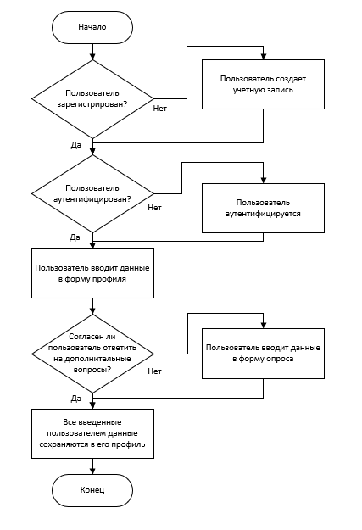
Рисунок 4 – алгоритм заполнения пользовательского профиля
В результате полного заполнения профиля пользователя должна быть сформирована структура данных, представленная ниже (листинг 1).
Листинг 1 – Модель данных для профиля пользователя в виде псевдокода
type: 'object',
properties: {
_id: { type: 'string' },
medicareId: { type: 'string', optional: true },
_auth: {
type: 'object',
optional: true,
properties: {
passwordHash: { type: 'string', optional: true },
passwordRecoveryCodeHash: { type: 'string', optional: true },
passwordRecoveryExpirationDate: { type: 'string', optional: true },
failedAuthCount: { type: 'number', optional: true }
}
},
profile: {
type: 'object',
properties: {
firstName: { type: 'string', optional: true },
lastName: { type: 'string', optional: true },
dateOfBirth: { type: 'string', optional: true },
phone: { type: 'string', optional: true },
email: { type: 'string', optional: true, pattern: 'email' },
infoAgreement: { type: 'boolean', optional: true },
termsOfService: { type: 'boolean', optional: true },
hippaAgreement: { type: 'boolean', optional: true },
blueAgreement: { type: 'boolean', optional: true }
}
},
phenotype: {
type: 'object',
optional: true,
properties: {
eyeColor: { type: 'string', optional: true },
height: { type: 'string', optional: true },
ethnicity: { type: 'string', optional: true },
hairColor: { type: 'string', optional: true }
}
},
address: {
type: 'object',
optional: true,
properties: {
address: { type: 'string', optional: true },
city: { type: 'string', optional: true },
state: { type: 'string', optional: true },
zipCode: { type: 'string', optional: true }
}
},
files: {
type: 'object',
optional: true,
properties: {
documents: { type: 'array', items: { type: 'object' }, optional: true }
}
},
admin: {
type: 'object',
properties: {
isUserAdmin: { type: 'boolean', optional: true },
consentsToNDA: { type: 'boolean', optional: true },
subscribedTopics: { type: 'array', items: { type: 'string' }, optional: true },
permissions: {
type: 'object',
optional: true,
properties: {
Листинг 1 - продолжение
canReply: { type: 'boolean', optional: true },
canManageAdmins: { type: 'boolean', optional: true },
canModify: { type: 'boolean', optional: true }
}
}
}
},
medications: {
type: 'object',
optional: true,
properties: {
isTakingMedications: { type: 'boolean', optional: true },
medicationsList: { type: 'array', optional: true }
}
},
pharmacy: {
type: 'object',
optional: true,
properties: {
name: { type: 'string', optional: true },
address: { type: 'string', optional: true },
data: { type: 'object', optional: true}
}
},
eligibility: {
type: 'object',
optional: true,
properties: {
hasWorked10YearsPayingMedicareTaxes: { type: 'string', optional: true },
livesInUS: { type: 'string', optional: true },
getsGroupHealthBenefits: { type: 'string', optional: true },
enrolledIn: { type: 'array', optional: true }
}
},
notifyCoverageStatus: { type: 'string', optional: true },
coverage: {
type: 'object',
optional: true,
properties: {
plans: {
type: 'array', optional: true
},
notCovered: {
type: 'array', optional: true
}
}
},
stamp:{ type: 'string', optional: true },
doctors: {
type: 'array',
optional: true
},
livingSituation: {
type: 'object',
optional: true,
properties: {
answer: { type: 'number', optional: true },
answers: { type: 'array', optional: true}
}
},
doctorFrequency: {
type: 'object',
optional: true,
properties: {
answer: { type: 'number', optional: true },
answers: { type: 'array', optional: true}
}
}
}

Данная структура является отправной точкой для дальнейшего поиска планов в базе данных.
    - Выборка соответствующих условиям планов из базы данных

Выборка планов осуществляется на основании следующих данных:
А) код территории (zip-code);
Б) перечень препаратов, с указанием периодичности приема и дозировки;
В) уникальный код аптеки, наиболее удобной для клиента.
Алгоритм механизма поиска представлен на рисунке 5.
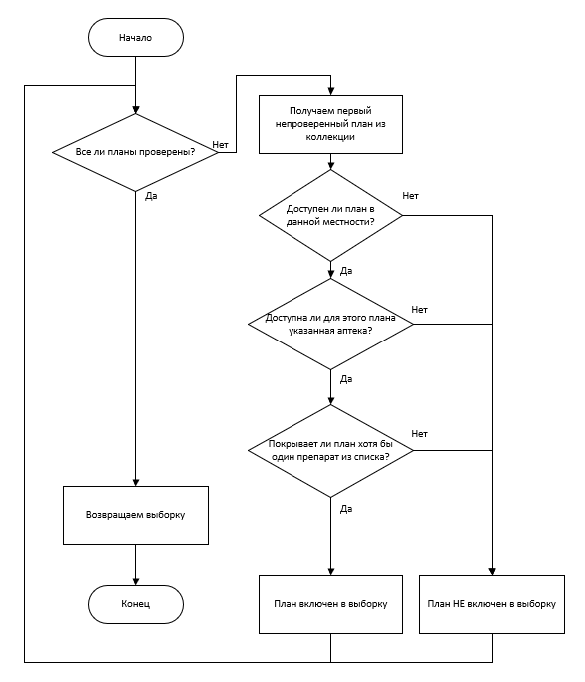
Рисунок 5 – Алгоритм поиска планов
Каждой паре «план-препарат» соответствует структура данных, приведенная в листинге 2.
Листинг 2 – Структура данных о покрытии планом конкретного препарата.
{
_id: { type: String },
CONTRACT_ID: { type: String },
PLAN_ID: { type: String },
SEGMENT_ID: { type: String },
TIER: { type: Number },
FORMULARY_ID: { type: Number },
NDC: { type: Number },
COST: { type: Number },
PLAN_NAME: { type: String },
COST: { type: Number },
DAYS_SUPPLY: { type: Number },
PREMIUM: { type: Number },
PDP_REGION_CODE: { type: Number },
DEDUCTIBLE: { type: Number },
ICL: { type: Number },
ICL_COPAY: { type: Number },
ICL_COPAY_PREF: { type: Number },
DH_COPAY: { type: Number },
DH_COPAY_PREF: { type: Number },
CATASTROPHIC_COPAY: { type: Number },
CATASTROPHIC_COPAY_PREF: { type: Number },
DRUG_NAME: { type: String },
DRUG_PRICE_PER_UNIT: { type: Number },
DRUG_PRICING_UNIT: { type: String },
DRUG_CLASS: { type: String },
CONTRACT_NAME: { type: String },
ORG_NAME: { type: String },
WEB_ADDRESS: { type: String },
LOCAL_PHONE: { type: String },
TOLLFREE_PHONE: { type: String }
}

Объединив все подобные структуры, в случае необходимости можно получить единичный объект плана, однако для решения поставленной задачи этого не требуется.
    - Расчет стоимости плана и подбор оптимального значения

Закончить раздел с формулами!!!:
(1)
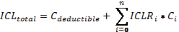 (2)

  - Программная реализация

    - Выбор языка программирования и средств разработки

JavaScript (JS) – мультипарадигменный интерпретируемый язык программирования с динамической типизацией. Поддерживает императивный, функциональный и объектно-ориентированный стиль программирования. Является реализацией спецификации ECMAScript.
При разработке была цель сделать язык похожим на Java, но при этом более простым в использовании.
Основные особенности JavaScript:
- функции как объекты первого класса;
- анонимные функции;
- объекты с возможностью интроспекции;
- автоматическое приведение типов;
- автоматическая сборка мусора.
Наиболее популярный сценарий использования JS – разработка динамических веб-страниц, Single Page Applications и другие направления веб-разработки, однако в последние годы получило развитие использование JS для разработки не только браузерных, но и мобильных и десктопных приложений, а также серверного ПО.
В настоящий момент JavaScript является одним из самых популярных и востребованных в разработке языков программирования.
Выбор JS для разработки данного проекта обусловлен наличием экспертизы работы с данным языком и сопутствующими инструментами разработки, вследствие чего скорость разработки и качество ПО могут быть значительно выше, чем при разработке на плохо знакомом стеке технологий.
В качестве среды исполнения кода выбрана платформа NodeJS, как наиболее распространенная и обладающая удобным пакетным менеджером для управления зависимостями.
В качестве СУБД использована MongoDB 3.6.1, как одна из наиболее распространенных на рынке и обладающая хорошей поддержкой и документацией.
Также для разработки было использовано следующее ПО:
- Visual Studio Code – редактор исходных кодов с поддержкой богатого функционала, упрощающего работу с программами на JS;
- Git – система контроля версий;
- Gitlab – интегрированная система управления разработкой;
- Mongo Compass – графический интерфейс для управления СУБД MongoDB;
- Bash – интерпретатор команд в среде Linux;
- Docker – платформа для запуска ПО в изолированном окружении.

    - Обзор типовых архитектурных решений

Для полноценного разбора темы следует начать с определения основных терминов и устоявшихся выражений технической части разработки веб-приложений [1]:
1) Front-End (далее по тексту «фронтенд», устоявшийся англицизм) – клиентская часть - все что браузер может читать, выводить на экран и / или запускать. То есть это HTML, CSS и JavaScript.
2) HTML (HyperText Markup Language) - язык разметки содержимого веб-страницы.
3) CSS (Cascading Style Sheets) - язык разметки стиля отображения HTML.
4) JavaScript - скриптовый язык программирования, исполняется как в браузере так и на сервере.
5) Back-end (далее по тексту «бэкенд», устоявшийся англицизм) – серверная часть - бизнес-логика, базы данных и все прочие части приложения, которые работают вне браузера. Для разработки бэкенда возможно использовать любой универсальный язык программирования: Ruby, PHP, Python, Java, JavaScript (с использованием NodeJS). Также в распоряжении разработчиков находится широкий набор систем управления базами данных: MySQL, PostgreSQL, MongoDB, Redis и т.п.
6) Фреймворк — заготовки, шаблоны для программной платформы, определяющие структуру программной системы; программное обеспечение, облегчающее разработку и объединение разных модулей программного проекта.
7) Рендеринг или отрисовка (англ. rendering — «визуализация») — термин в компьютерной графике, обозначающий процесс получения изображения по модели с помощью компьютерной программы.
      - Серверные приложения.

В этом случае HTTP-запросы отправляются напрямую на сервер приложения, а сервер отвечает HTML-страницей. Между получением запроса и ответом сервер обычно ищет по запросу информацию в базе данных и встраивает ее в шаблон (ERB, Blade, EJS, Handlebars). Когда страница загружена в браузере, HTML определяет, что будет показано, CSS — как это будет выглядеть, а JS — динамическое взаимодействие страницы с пользователем.
      - Связь с использованием AJAX

Другой тип архитектуры использует для связи AJAX (Asynchronous JavaScript and XML). Это означает, что JavaScript, загруженный в браузере, отправляет HTTP-запрос (XHR, XML HTTP Request) изнутри страницы и получает XML-ответ. В настоящее время для ответов также можно использовать формат JSON. (XML, JSON – формат передачи структурированных данных). Это значит, что у сервера должен быть модуль, которая отвечает на запросы JSON- или XML-кодом. Два примера протоколов, используемых для этого — REST и SOAP.

      - Клиентские (одностраничные) приложения

AJAX позволяет фронтенду загружать данные без обновления страницы. Больше всего это используется в таких фреймворках, как Angular и Ember. После сборки такие приложения отправляются в браузер, и любой последующий рендеринг выполняется на стороне клиента (в браузере). Такой фронтенд общается с бэкендом через HTTP, используя JSON- или XML-ответы.
      - Универсальные/изоморфные приложения

Некоторые библиотеки и фреймворки, например, React и Ember, позволяют исполнять приложения как на сервере, так и в клиенте. В этом случае для связи фронтенда с бэкендом приложение использует и AJAX, и обрабатываемый на сервере HTML.
      - Прогрессивные веб-приложения

Прогрессивные веб-приложения загружаются лишь один раз и работают (почти) всегда. Они позволяют хранить базу данных в браузере. В некоторых случаях таким приложениям нужен бэкенд только при первой загрузке, а затем лишь для синхронизации / защиты данных. Такой уровень постоянства означает, что большая часть логики приложения находится непосредственно в клиенте.
      - Легкий бэкенд

Такие технологии, как хранилища документов и графовые базы данных, приводят к сокращению количества обращений к бэкенду для повторного агрегирования данных. Задача клиента — уточнить, какие данные ему нужны (базы данных графов), или извлечь все различные фрагменты данных, которые ему нужны (REST API). В настоящее время существует возможность создавать бэкенд-сервисы, которые работают не постоянно, а только тогда, когда они нужны, благодаря бессерверным архитектурам, таким как AWS Lambda.
      - Универсальная вычислительная среда

Существуют паттерны проектирования, позволяющие перемещать вычислительные задачи между фронтендом и бэкендом. В зависимости от вида приложения можно разработать архитектуру таким образом, чтобы вычисления производились либо на клиенте, либо на сервере.
Каждый из вариантов обладает своими достоинствами и недостатками. Сервер — среда более стабильная, имеет меньше неизвестных, но постоянно требует подключения к интернету. Некоторые пользователи используют последние версии браузеров, и им выгоднее использовать клиентские приложения, которые и делают большую часть работы, и обладают красивым интерфейсом, но тогда приложение будет менее производительным для пользователей, которые не используют новейшие браузеры и высокоскоростное подключение к Интернету.
    - Архитектура разрабатываемого программного продукта

С учетом ограничений, обозначенных в приложении А (техническое задание), рассмотрим возможные варианты построения серверной архитектуры приложения.
Определим задачи, которые будет решать серверная инфраструктура проекта:
1. Хранение данных о клиентах сервиса, планах страховки, аптеках, медицинских препаратах и др.
2. Авторизация и аутентификация клиентов, в том числе при помощи сторонних сервисов (Bluebutton, medicare.gov.com).
3. Осуществление большого объема математических расчетов при сравнении планов страховки.
4. Осуществление комплексного поиска по собственным базам данных и открытым источникам данных (open.fda.gov)
5. Текстовые чаты клиентов с технической поддержкой в реальном времени
6. Загрузка и выгрузка клиентских файлов
7. Осуществление стандартных CRUD (Create, Read, Update, Delete) операций с базой данных
На основании вышеизложенного сформируем абстрактный набор сервисов, которые необходимо будет реализовать в рамках серверной инфраструктуры проекта и присвоим каждому короткий идентификатор:
1. Сервис работы с базой данных пользователей (USERS).
2. Сервис авторизации и аутентификации пользователей (AUTH).
3. Сервис подбора страхового плана (PLANS).
4. Сервис справочников (аптеки, лекарственные препараты) (DATA).
5. Сервис переписки с технической поддержкой (CHAT).
6. Сервис загрузки файлов (FILES).
Определим схематично зависимости между вышеперечисленными сервисами, а также источниками данных (рисунок 6).
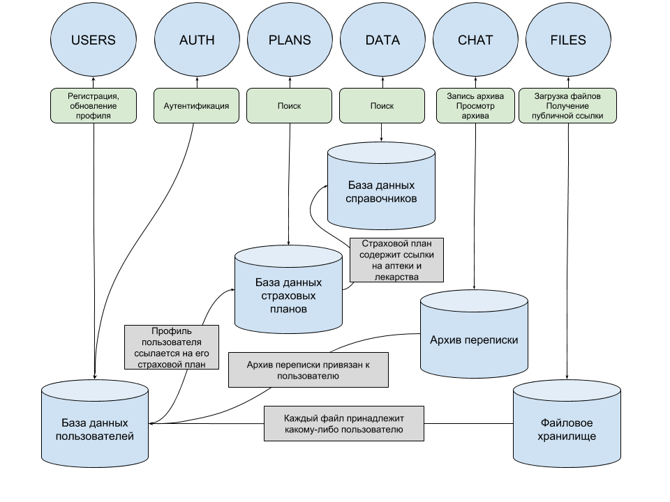
Рисунок 6 – схема зависимостей между сервисами приложения и источниками данных.
Изучив схему зависимостей можно сделать вывод что сервисы CHAT и FILES имеют слабые связи с остальными сервисами (фактически, они должны обеспечивать только ссылочную целостность на уровне БД), поэтому их можно выполнить в качестве отдельных микросервисов. В пользу этого аргумента говорит также то, что CHAT требует постоянного соединения с клиентом (socket-соединение), а FILES требует передачи файлов в двоичном формате, что отличается от обычной модели запрос-ответ, применяемой в остальных сервисах.
При этом физическое разделение баз данных необходимо только для файлового хранилища, т.к. хранение пользовательских файлов в обычной реляционной или документной БД является неэффективным и чревато падением производительности.
Таким образом получим следующую физическую структуру размещения серверов (рисунок 7).
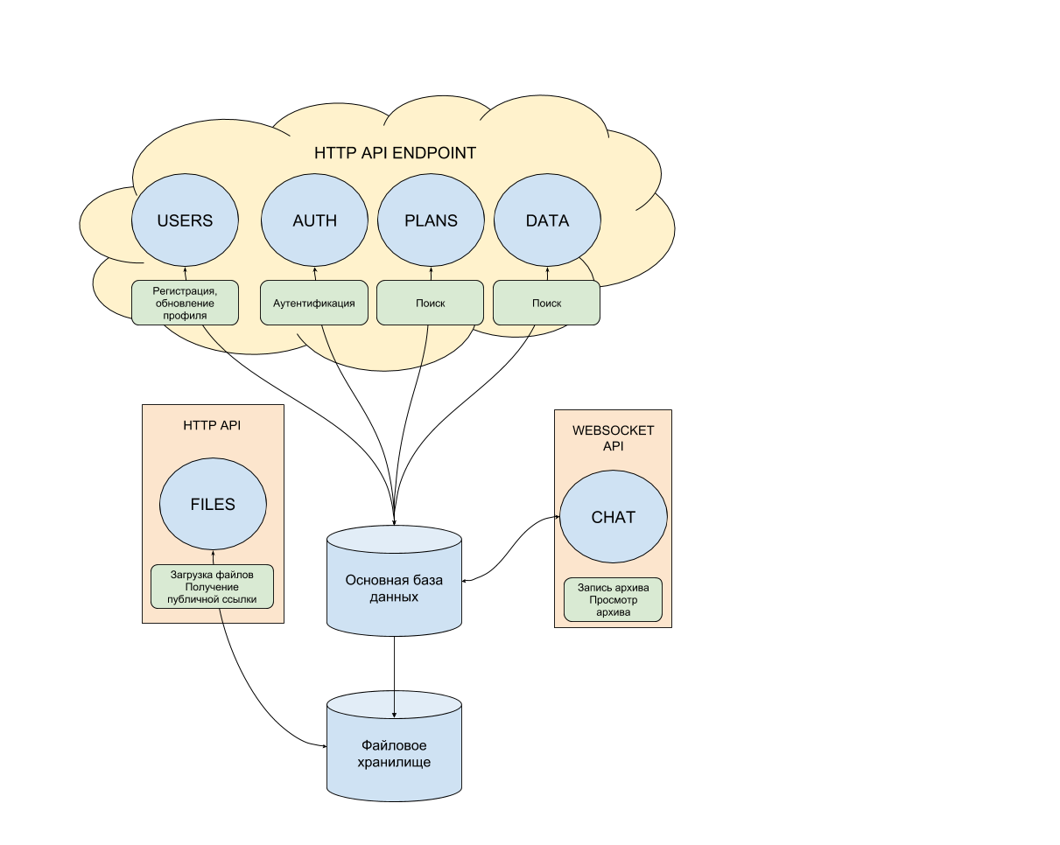
Рисунок 7 – схема физического расположения сервисов.
В соответствии с вышеприведенной схемой, мы получаем 3 точки доступа к API:
- API запрос-ответ
- API реального времени
- API файловой загрузки
В соответствии с современными тенденциями к упрощению управления серверной инфраструктурой, API запрос-ответ представляется наиболее удобным и выгодным реализовать посредством «безсерверного» исполнения кода (serverless). Данный подход предлагают сервисы AWS Lambda и Google Cloud Functions. Реализация логики при помощи одного из этих сервисов позволяет использовать модель оплаты «pay-as-you-go», т.е. оплачивать только фактически затраченное на обработку запросов машинное время и не оплачивать время простоя сервиса. Традиционные методы, такие как аренда выделенного физического сервера, аренда виртуальной машины или развертывание контейнеризованного приложения являются сравнительно более дорогими (при условии, что сервис чаще находится в простое чем в работе), а также обладают более сложными методиками масштабирования, управления и обновления.
Для реализации API реального времени наиболее подходящим инструментом являются веб-сокеты – технология, позволяющая клиенту и серверу построить двусторонний поток коммуникации в полнодуплексном режиме. Физически этот сервис развертывается либо на выделенной виртуальной машине, либо в виде контейнеризованного приложения в облачном сервисе AWS Elastic Container Service / Google Kubernetes Engine.
Файловое API реализуется при помощи обычного HTTP сервера, авторизованного для доступа к файловому хранилищу, например AWS S3 или Google Cloud Storage. Физически реализуется аналогично API реального времени.
Данные сервисы, которые обладают необходимой для хранения медицинских данных клиентов сертификацией, поддерживают работу с несколькими наиболее популярными стеками технологий и языками программирования: Javascript/NodeJs, Go, Java.

- Тестирование и оценка программного обеспечения

  - Тестирование в нормальных условиях

В процессе тестирования программного продукта в нормальных условиях при наличии корректных входных данных и корректного использования программы, программный продукт работает правильно. При одновременной работе 100 пользователей программный продукт работает корректно.
  - Тестирование в экстремальных условиях

При тестировании в экстремальных условиях, таких как недостаточная скорость интернет-соединения пользователя или временные разрывы соединения, некоторые операции пользователя могут быть завершены некорректно, о чём будет выведено соответствующее сообщение.
  - Реакция программы на нулевые значения

Все формы ввода данных производят валидацию входных значений, таким образом ввод нулевых и любых других некорректных значений пользователем исключен.
  - Тестирование в исключительных ситуациях

При возникновении любой исключительной ситуации выводит соответствующее сообщение об ошибке.
  - Оценка полноты проверки программы

Все методы покрыты юнит-тестами, суммарное покрытие кода по оценке используемого тестового фреймворка (jest) составляет порядка 70%.

3.6 Оценка качества программного обеспечения

Разработанный программный продукт относится к подклассу ПС 509 (прочие программные средства). Согласно ГОСТ 28195-89 «Оценка качества программных средств. Общие положения» к данному классу программных средств применяются все показатели качества из номенклатуры.
Таблица 1 – Номенклатура показателей качества ПС
Наименование групп и комплексных показателей качества | Обозначение показателя | Характеризуемое свойство
1. Показатели надежности ПС |  | Характеризуют способность ПС в конкретных областях применения выполнять заданные функции в соответствии с программными документами в условиях возникновения отклонений в среде функционирования.
1.1. Устойчивость функционирования | H1 | Способность обеспечивать продолжение работы программы после возникновения отклонений, вызванных сбоями технических средств, ошибками во входных данных и ошибками обслуживания
1.2. Работоспособность | Н2 | Способность программы функционировать в заданных режимах и объемах обрабатываемой информации.
2. Показатели сопровождения |  | Характеризуют технологические аспекты, обеспечивающие простоту устранения ошибок в программе и программных документах.
2.1. Структурность | С1 | Организация всех взаимосвязанных частей программы в единое целое с использованием логических структур «последовательность», «выбор», «повторение»
2.2. Простота конструкции | С2 | Построение модульной структуры программы наиболее рациональным с точки зрения восприятия и понимания образом
2.3. Наглядность | С3 | Наличие и представление в наиболее легко воспринимаемом виде исходных модулей ПС.
2.4. Повторяемость | С4 | Степень использования типовых проектных решений или компонентов, входящих в ПС
3. Показатели удобства применения |  | Характеризуют свойства ПС, способствующие быстрому освоению, применению и эксплуатации ПС с минимальными трудозатратами с учетом характера решаемых задач и требований к квалификации обслуживающего персонала
3.1. Легкость освоения | У1 | Представление программных документов и программ в виде, способствующем пониманию логики функционирования программы в целом и ее частей

3.2. Доступность эксплуатационных программных документов | У2 | Понятность, наглядность и полнота описания взаимодействия пользователя с программой в эксплуатационных программных документах
3.3. Удобство эксплуатации и обслуживания | У3 | Соответствие процесса обработки данных и форм представления результатов характеру решаемых задач
4. Показатели эффективности |  | Характеризуют степень удовлетворения потребности пользователя в обработке данных с учетом экономических, вычислительных и людских ресурсов
4.1. Уровень автоматизации | Э1 | Уровень автоматизации функций процесса обработки данных
4.2. Временная эффективность | Э2 | Способность программы выполнять заданные действия в интервал времени, отвечающий заданным требованиям
4.3. Ресурсоемкость | Э3 | Минимально необходимые вычислительные ресурсы и число обслуживающего персонала для эксплуатации ПС
5. Показатели универсальности |  | Характеризуют адаптируемость ПС к новым функциональным требованиям, возникающим вследствие изменения области применения или других условий функционирования
5.1. Гибкость | Г1 | Возможность использования ПС в различных областях применения
5.2. Мобильность | Г2 | Возможность применения ПС без существенных дополнительных трудозатрат на ЭВМ аналогичного класса
5.3. Модифицируемость | Г3 | Обеспечение простоты внесения необходимых изменений и доработок в программу в процессе эксплуатации
6. Показатели корректности |  | Характеризуют степень соответствия ПС требованиям, установленным в ТЗ, требованиям к обработке данных и общесистемным требованиям
6.1. Полнота реализации | К1 | Полнота реализации заданных функций ПС и достаточность их описания в программной документации
6.2. Согласованность | К2 | Однозначное, непротиворечивое описание и использование тождественных объектов, функций, терминов, определений, идентификаторов и т.д. в различных частях программных документов и текста программы
6.3. Логическая корректность | К3 | Функциональное и программное соответствие процесса обработки данных при выполнении задания общесистемным требованиям
6.4. Проверенность | К4 | Полнота проверки возможных маршрутов выполнения программы в процессе тестирования
Таблица 1- продолжение

    - Показатели надежности ПС

Таблица 2 – Номенклатура показателей надежности ПС
Код элемента | Наименование | Метод оценки | Оценка
Средства восстановления при ошибках на входе
Н0101 | Наличие требований к программе по устойчивости функционирования при наличии ошибок во входных данных | Экспертный | 1
Н0102 | Возможность обработки ошибочных ситуаций | То же | 1
Н0103 | Полнота обработки ошибочных ситуаций | » | 1
Н0104 | Наличие тестов для проверки допустимых значений входных данных | » | 1
Н0105 | Наличие системы контроля полноты входных данных | » | 1
Н0106 | Наличие средств контроля корректности входных данных | » | 1
Н0107 | Наличие средств контроля непротиворечивости входных данных | » | 0
Н0108 | Наличие проверки параметров и адресов по диапазону их значений | » | 1
Н0109 | Наличие обработки граничных результатов | » | 0
Н0110 | Наличие обработки неопределенностей (деление на 0, квадратный корень из отрицательного числа и т.д.) | » | 0
 |  | Итого: | 0,7
Средства восстановления при сбоях оборудования
Н0201 | Наличие требований к программе по восстановлению процесса выполнения в случае сбоя операционной системы, процессора | » | 1
Н0202 | Наличие требований к программе по восстановлению результатов при отказах процессора, ОС | » | 1
Н0203 | Наличие средств восстановления процесса в случае сбоев оборудования | » | 1
Н0204 | Наличие возможности разделения по времени выполнения отдельных функций программ | » | 0
Н0205 | Наличие возможности повторного старта с точки останова | » | 0
 |  | Итого: | 0,6
Реализация управления средствами восстановления
Н0301 | Наличие централизованного управления процессами, конкурирующими из-за ресурсов | » | 0
Н0302 | Наличие возможности автоматически обходить ошибочные ситуации в процессе вычисления | » | 0
Н0303 | Наличие средств, обеспечивающих завершение процесса решения в случае помех | » | 0
Продолжение таблицы 2
Н0303 | Наличие средств, обеспечивающих завершение процесса решения в случае помех | » | 0
Н0304 | Наличие средств, обеспечивающих выполнение программы в сокращенном объеме в случае ошибок или помех | » | 0
Н0305 | Показатель устойчивости к искажающим воздействиям | Расчетный | 1
 |  | Итого: | 0,2
Функционирование в заданных режимах
Н0401 | Вероятность безотказной работы | То же | 0,95
 |  | Итого: | 0,95
Обеспечение обработки заданного объема информации
Н0501 | Оценка по среднему времени восстановления | » | 1
Н0502 | Оценка по продолжительности преобразования входного набора данных в выходной | Расчетный | 0,6
 |  | Итого: | 0,8

    - Показатели сопровождения

Таблица 3 – Номенклатура показателей сопровождение ПС
Код элемента | Наименование | Метод оценки | Оценка
Простота архитектуры проекта
С0101 | Наличие модульной схемы программы | Экспертный | 1
С0102 | Оценка программы по числу уникальных модулей | » | 1
 |  | Итого: | 1
Сложность архитектуры проекта
С0201 | Наличие ограничений на размеры модуля | » | 0
 |  | Итого: | 0
Межмодульные связи
С030 | Наличие требований к независимости модулей программы от типов и форматов выходных данных | » | 0
С0301 | Наличие проверки корректности передаваемых данных | » | 1
С0302 | Оценка простоты программы по числу точек входа и выхода | Расчетный | 0,5
С0303 | Осуществляется ли передача результатов работы модуля через вызывающий его модуль | Экспертный | 0

Таблица 3 - продолжение
С0304 | Осуществляется ли контроль за правильностью данных, поступающих в вызывающий модуль от вызываемого | » | 1
 |  | Итого: | 0,5
Экспертиза принятой системы идентификации
С0601 | Использование при построении программ метода структурного программирования | » | 1
С0602 | Соблюдение принципа разработки программы сверху вниз | » | 1
С0603 | Оценка программы по числу циклов с одним входом и одним выходом | » | 1
С0604 | Оценка программы по числу циклов | » | 1
 |  | Итого: | 1
Комментарии логики программ проекта
С0801 | Наличие комментариев ко всем машинозависимым частям программы | » | 0
С0802 | Наличие комментариев к машинозависимым операторам программы | » | 0
С0803 | Наличие комментариев в точках входа и выхода программы | » | 0
 |  | Итого: | 0
Оформление текста программ
С0901 | Соответствие комментариев принятым соглашениям | » | 0
С0902 | Наличие комментариев-заголовков программы с указанием ее структурных и функциональных характеристик | » | 0
С0903 | Оценка ясности и точности описания последовательности функционирования всех элементов программы | » | 0
 |  | Итого: | 0
Простота кодирования
С1001 | Используется ли язык высокого уровня | » | 1
С1002 | Оценка простоты программы по числу переходов по условию | Расчетный | 0,66
 |  | Итого: | 0,83

    - Показатели удобства применения
Таблица 4 – Номенклатура показателей удобства применения ПС
Код элемента | Наименование | Метод оценки | Оценка
Освоение работы ПС
У0101 | Возможность освоения программных средств по документации | Экспертный | 1
У0102 | Возможность освоения ПС на контрольном примере при помощи ЭВМ | То же | 1
У0103 | Возможность поэтапного освоения ПС | » | 1
 |  | Итого: | 1
Документация для освоения
У0201 | Полнота и понятность документации для освоения | » | 1
У0202 | Точность документации для освоения | » | 1
У0203 | Техническое исполнение документации | » | 1
 |  | Итого: | 1
Полнота пользовательской документации
У0301 | Наличие краткой аннотации | » | 1
У0302 | Наличие описания решаемых задач | » | 1
У0303 | Наличие описания структуры функции ПС | » | 1
У0304 | Наличие описания основных функций ПС | » | 1
У0306 | Наличие описания частных функций | » | 0
У0307 | Наличие описания алгоритмов | » | 0
У0308 | Наличие описания межмодульных интерфейсов | » | 1
У0309 | Наличие описания пользовательских интерфейсов | » | 1
У0310 | Наличие описания входных и выходных данных | » | 1
У0311 | Наличие описания диагностических сообщений | » | 0
У0312 | Наличие описания основных характеристик ПС | » | 0
У0314 | Наличие описания программной среды функционирования ПС | » | 1
У0315 | Достаточность документации для ввода ПС в эксплуатацию | » | 1
У0316 | Наличие информации технологии переноса для мобильных программ | » | 0
 |  | Итого: | 0,64
Точность пользовательской документации
У0401 | Соответствие оглавления содержанию документации | » | 1
У0402 | Оценка оформления документации | » | 1
У0403 | Грамматическая правильность изложения документации | » | 1
У0404 | Отсутствие противоречий | » | 1
У0405 | Отсутствие неправильных ссылок | » | 1
У0406 | Ясность формулировок и описаний | » | 1

Продолжение таблицы 4
У0407 | Отсутствие неоднозначных формулировок и описаний | » | 1
У0408 | Правильность использования терминов | » | 1
У0409 | Краткость, отсутствие лишней детализации | » | 1
У0410 | Единство формулировок | » | 1
У0411 | Единство обозначений | » | 1
У0412 | Отсутствие ненужных повторений | » | 1
У0413 | Наличие нужных объяснений | » | 1
 |  | Итого: | 1
Понятность пользовательской документации
У0501 | Оценка стиля изложения | » | 1
У0502 | Дидактическая разделенность | » | 1
У0503 | Формальная разделенность | » | 1
У0504 | Ясность логической структуры | » | 1
У0505 | Соблюдение стандартов и правил изложения в документации | » | 1
У0506 | Оценка по числу ссылок вперед в тексте документов | » | 0
 |  | Итого: | 0,83
Техническое исполнение пользовательской документации
У0601 | Наличие оглавления | » | 1
У0602 | Наличие предметного указателя | » | 0
У0603 | Наличие перекрестных ссылок | » | 0
У0604 | Наличие всех требуемых разделов | » | 1
У0605 | Соблюдение непрерывности нумерации страниц документов | » | 1
У0606 | Отсутствие незаконченных разделов абзацев, предложений | » | 1
У0607 | Наличие всех рисунков, чертежей, формул, таблиц | » | 1
У0608 | Наличие всех строк и примечаний | » | 1
У0609 | Логический порядок частей внутри главы | » | 1
 |  | Итого: | 0,78
Прослеживание вариантов пользовательской документации
У0701 | Наличие полного перечня документации | » | 1
 |  | Итого: | 1
Эксплуатация
У0801 | Уровень языка общения пользователя с программой | » | 0,6
У0802 | Легкость и быстрота загрузки и запуска программы | » | 1
У0803 | Легкость и быстрота завершения работы программы | » | 1
У0804 | Возможность распечатки содержимого программы | » | 0
У0805 | Возможность приостановки и повторного запуска работы без потерь информации | » | 1
 |  | Итого: | 0,72
Управление меню
У0901 | Соответствие меню требованиям пользователя | » | 0
Продолжение таблицы 4
У0902 | Возможность прямого перехода вверх и вниз по многоуровневому меню (пропуск уровней) | » | 0
 |  | Итого: | 0
Функция Help
У1001 | Возможность управления подробностью получаемых выходных данных | » | 0
У1002 | Достаточность полученной информации для продолжения работы | » | 0
 |  | Итого: | 0
Управление данными
У1101 | Обеспечение удобства ввода данных | » | 0,3
У1102 | Легкость восприятия | » | 0,3
 |  | Итого: | 0,3
Рабочие процедуры
У1201 | Обеспечение программой выполнения предусмотренных рабочих процедур | » | 1
У1202 | Достаточность информации, выдаваемой программой для составления дополнительных процедур | » | 1
 |  | Итого: | 1

    - Показатели эффективности
Таблица 5 – Номенклатура показателей эффективности ПС
Код элемента | Наименование | Метод опенки | Оценка
Уровень автоматизации
Э0101 | Проблемно-ориентированные функции | Экспертный | 1
Э0102 | Машинно-ориентированные функции | То же | 0
Э0103 | Функции ведения и управления | » | 1
Э0104 | Функции ввода/вывода | » | 1
Э0105 | Функции защиты и проверки данных | » | 1
Э0106 | Функции защиты от несанкционированного доступа | » | 1
Э0107 | Функции контроля доступа | » | 1
Э0108 | Функции защиты от внесения изменений | » | 1
Э0109 | Наличие соответствующих границ функциональных областей | » | 0
Э0110 | Число знаков после запятой в результатах вычислений | » | 0,6
 |  | Итого: | 0,76
Временная эффективность
Э0201 | Время выполнения программ | » | 1

Продолжение таблицы 5
Э0202 | Время реакции и ответов | » | 1
Э0203 | Время подготовки | » | 1
Э0205 | Затраты времени на защиту данных | » | 1
Э0206 | Время компиляции | » | 1
 |  | Итого: | 1
Ресурсоемкость
Э0301 | Требуемый объем внутренней памяти | » | 1
Э0302 | Требуемый объем внешней памяти | » | 1
Э0303 | Требуемые периферийные устройства | » | 1
Э0304 | Требуемое базовое программное обеспечение | » | 1
 |  | Итого: | 1

    - Показатели универсальности
Таблица 6 – Номенклатура показателей универсальности ПС
Код элемента | Наименование | Метод оценки | Оценка
Широта охвата функций
Г0101 | Оценка числа потенциальных пользователей | Экспертный | 1
Г0102 | Оценка числа функций ПС | То же | 1
Г0103 | Насколько набор функций удовлетворяет требованиям пользователя | » | 1
Г0104 | Насколько возможности программ охватывают область решаемых пользователем задач | » | 1
Г0105 | Возможность настройки формата выходных данных для конкретных пользователей | » | 0
 |  | Итого: | 0,8
Простота архитектуры проекта
Г0201 | Наличие схемы иерархии модулей программы | » | 0
Г0202 | Оценка независимости модулей | » | 1
Г0203 | Оценка числа уникальных элементов/реквизитов | » | 1
Г0204 | Используется ли в текущем вызове модуля информация, полученная в предыдущем вызове | » | 0
Г0205 | Оценка организации точек входа и выхода модуля | » | 1
Г0206 | Наличие описания атрибутов модуля | » | 0,8
 |  | Итого: | 0,63
Сложность архитектуры проекта
Г0301 | Оценка программ по числу переходов и точек ветвления | » | 1
 |  | Итого: | 1
Сложность структуры кода программы
Г0401 | Использование метода пошагового уточнения | » | 0
Г0402 | Наличие описания структуры программ | » | 0

Продолжение таблицы 6
Г0403 | Наличие описания связей между элементами структуры программы | » | 1
 |  | Итого: | 0,33
Качество комментариев
Г1201 | Наличие заголовка в программе | » | 0
Г1202 | Комментарии к точкам ветвлений | » | 0
Г1205 | Комментарии к операторам объявления переменных | » | 0
Г1206 | Оценка семантики операторов | » | 1
Г1207 | Наличие соглашений по форме представления комментариев | » | 0
Г1208 | Наличие общих комментариев к программам | » | 0
 |  | Итого: | 0,16
Использование описательных средств языка
Г1301 | Использование языков высокого уровня | » | 1
Г1302 | Семантика имен используемых переменных | » | 1
Г1303 | Использование отступов, сдвигов и пропусков при формировании текста | » | 1
Г1304 | Размещение операторов по строкам | » | 1
 |  | Итого: | 1
Независимость модулей
Г1401 | Передача информации для управления по параметрам | » | 0
Г1402 | Наличие передачи результатов работы между модулями | » | 0
Г1403 | Наличие проверки правильности данных, получаемых модулями от вызываемого модуля | » | 0
Г1404 | Наличие проверки правильности данных, получаемых модулями от вызываемого модуля | » | 0
Г1405 | Параметрическая передача входных данных | » | 0
 |  | Итого: | 0

    - Показатели корректности
Таблица 7 – Номенклатура показателей корректностей ПС
Код элемента | Наименование | Метод оценки | Оценка
Требования, предъявляемые к полноте документации разработчика
К0101 | Наличие всех необходимых документов для понимания и использования ПС | Экспертный | 1
К0102 | Наличие описания и схемы иерархии модулей программы | » | 1
К0103 | Наличие описания основных функций | » | 1
К0104 | Наличие описания частных функций | » | 0

Продолжение таблицы 7
К0105 | Наличие описания данных |  | » | 1
К0106 | Наличие описания алгоритмов |  | » | 0
К0107 | Наличие описания интерфейсов между модулями |  | » | 0
К0108 | Наличие описания интерфейсов с пользователями |  | » | 0
К0109 | Наличие описания используемых числовых методов |  | » | 0
К0110 | Указаны ли все численные методы |  | » | 0
К0111 | Наличие описания всех параметров |  | » | 1
К0112 | Наличие описания методов настройки системы |  | » | 0
К0113 | Наличие описания всех диагностических сообщений |  | » | 0
К0114 | Наличие описания способов проверки работоспособности программы |  | » | 1
 |  |  | Итого: | 0,43
Полнота программной документации
К0201 | Реализация всех исходных модулей |  | » | 1
К0202 | Реализация всех основных функций |  | » | 1
К0203 | Реализация всех частных функций |  | » | 1
К0204 | Реализация всех алгоритмов |  | » | 1
К0205 | Реализация всех взаимосвязей в системе |  | » | 1
К0206 | Реализация всех интерфейсов между модулями |  | » | 1
К0207 | Реализация возможности настройки системы |  | » | 1
К0208 | Реализация диагностики всех граничных и аварийных ситуаций |  | » | 1
К0209 | Наличие определения всех данных (переменные, индексы, массивы и проч.) |  | » | 1
К0210 | Наличие интерфейсов с пользователем |  | » | 1
 |  | Итого: |  | 1
Непротиворечивость документации разработчика
К0301 | Отсутствие противоречий в описании частных функций |  | » | 1
К0302 | Отсутствие противоречий в описании основных функций в разных документах |  | » | 1
К0303 | Отсутствие противоречий в описании алгоритмов |  | » | 1
К0304 | Отсутствие противоречий в описании взаимосвязей в системе |  | » | 1
К0305 | Отсутствие противоречий в описании интерфейсов между модулями |  | То же | 1
К0306 | Отсутствие противоречий в описании интерфейсов с пользователем |  | » | 1
К0307 | Отсутствие противоречий в описании настройки системы |  | » | 1
К0309 | Отсутствие противоречий в описании иерархической структуры сообщений |  | » | 1
К0310 | Отсутствие противоречий в описании диагностических сообщений |  | » | 1
К0311 | Отсутствие противоречий в описании данных |  | » | 1
 |  |  | Итого: | 1
Непротиворечивость программы
Продолжение таблицы 7
К0401 | Отсутствие противоречий в выполнении основных функций | » | 1
К0402 | Отсутствие противоречий в выполнении частных функций | » | 1
К0403 | Отсутствие противоречий в выполнении алгоритмов | » | 1
К0404 | Правильность взаимосвязей | » | 1
К0406 | Правильность реализации интерфейса с пользователем | » | 1
К0407 | Отсутствие противоречий в настройке системы | » | 1
К0408 | Отсутствие противоречий в диагностике системы | » | 1
К0409 | Отсутствие противоречий в общих переменных | » | 1
 |  | Итого: | 1
Единообразие интерфейсов между модулями и пользователями
К0501 | Единообразие способов вызова модулей | » | 1
К0502 | Единообразие процедур возврата управления из модулей | » | 1
К0503 | Единообразие способов сохранения информации для возврата | » | 1
К0504 | Единообразие способов восстановления информации для возврата | » | 1
К0505 | Единообразие организации списков передаваемых параметров | » | 1
 |  | Итого: | 1
Единообразие кодирования и определения переменных
К0601 | Единообразие наименования каждой переменной и константы | » | 1
К0602 | Все ли одинаковые константы встречаются во всех программах под одинаковыми именами | » | 1
К0603 | Единообразие определения внешних данных во всех программах | » | 1
К0604 | Используются ли разные идентификаторы для разных переменных | » | 1
К0605 | Все ли общие переменные объявлены как общие переменные | » | 1
К0606 | Наличие определений одинаковых атрибутов | » | 1
 |  | Итого: | 1
Соответствие документации стандартам
К0701 | Комплектность документации в соответствии со стандартами | » | 1
К0702 | Правильное оформление частей документов | » | 1
К0703 | Правильное оформление титульных и заглавных листов документов | » | 1
К0704 | Наличие в документах всех разделов в соответствии со стандартами | » | 1
К0705 | Полнота содержания разделов в соответствии со стандартами | » | 1

Продолжение таблицы 7
К0706 | Деление документов на структурные элементы: разделы, подразделы, пункты, подпункты | » | 1
 |  | Итого: | 1
Соответствие ПС стандартам программирования
К0801 | Соответствие организации и вычислительного процесса эксплуатационной документации | » | 1
К0802 | Правильность заданий на выполнение программы, правильность написания управляющих и операторов (отсутствие ошибок) | » | 1
К0803 | Отсутствие ошибок в описании действий пользователя | » | 1
К0804 | Отсутствие ошибок в описании запуска | » | 1
К0805 | Отсутствие ошибок в описании генерации | » | 1
К0806 | Отсутствие ошибок в описании настройки | » | 1
 |  | Итого: | 1
Полнота тестирования проекта
К1001 | Наличие требований к тестированию программ | » | 1
К1002 | Достаточность требований к тестированию программ | » | 1
К1003 | Отношение числа модулей, отработавших в процессе тестирования и отладки к общему числу модулей | Расчетный | 0,62
К1004 | Отношение числа логических блоков, отработавших в процессе тестирования и отладки (Q_{т}^{б}), к общему числу логических блоков в программе | То же | 0,8
 |  | Итого: | 0,51

    - Результаты оценки качества программного продукта

      - Оценки метрик

Итоговая оценка k-ой метрики j-го критерия ведется по формуле (3.1).

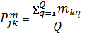, (3.1)

где Q – число оценочных элементов в k-ой метрике;
m – оценочный элемент k-ой метрики.
Таблица 8 – Метрики
Код | Метрика | Оценка
Н01 | Средства восстановления при ошибках на входе | 0,7
Н02 | Средства восстановления при сбоях оборудования | 0,6
Н03 | Реализация управления средствами восстановления | 0,2
Н04 | Функционирование в заданных режимах | 0,95
Н05 | Обеспечение обработки заданного объема информации | 0,8
С01 | Простота архитектуры проекта | 1
С02 | Сложность архитектуры проекта | 0
С03 | Межмодульные связи | 0,5
С06 | Экспертиза принятой системы идентификации | 1
С08 | Комментарии логики программ проекта | 0
С09 | Оформление текста программ | 0
С10 | Простота кодирования | 0,83
У01 | Освоение работы ПС | 1
У02 | Документация для освоения | 1
У03 | Полнота пользовательской документации | 0,64
У04 | Точность пользовательской документации | 1
У05 | Понятность пользовательской документации | 0,83
У06 | Техническое исполнение пользовательской документации | 0,78
У07 | Прослеживание вариантов пользовательской документации | 1
У08 | Эксплуатация | 0,72
У09 | Управление меню | 0
У10 | Функция Help | 0
У11 | Управление данными | 0,3
У12 | Рабочие процедуры | 1
Э01 | Уровень автоматизации | 0,76
Э02 | Временная эффективность | 1
Э03 | Ресурсоемкость | 1
Г01 | Широта охвата функций | 0,8
Г02 | Простота архитектуры проекта | 0,63
Г03 | Сложность архитектуры проекта | 1
Г04 | Сложность структуры кода программы | 0,33
Г05 | Применение стандартных протоколов связи | 1
Г06 | Применение стандартных интерфейсных программ | 0
Г07 | Зависимость от используемого комплекса технических средств | 0
Г08 | Зависимость от базового программного обеспечения | 1
Г09 | Изоляция немобильности | 0
Г10 | Простота кодирования | 0,9
Г12 | Качество комментариев | 0,16
Г13 | Использование описательных средств языка | 1
Г14 | Независимость модулей | 1
К01 | Требования, предъявляемые к полноте документации разработчика | 0,43
К02 | Полнота программной документации | 1
К03 | Непротиворечивость документации разработчика | 1
К04 | Непротиворечивость программы | 1

Продолжение таблицы 8
К05 | Единообразие интерфейсов между модулями и пользователями | 1
К06 | Единообразие кодирования и определения переменных | 1
К07 | Соответствие документации стандартам | 1
К08 | Соответствие ПС стандартам программирования | 1
К10 | Полнота тестирования проекта | 0,51

      - Абсолютные показатели критериев

Абсолютные показатели критериев i-го фактора качества определяется по формуле (3.2).

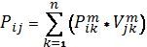, (3.2)

где n – количество метрик, относящихся к j-ому критерию;
– весовой коэффициент k-ой метрики j-го критерия.

Таблица 9 – Показатели критерия
Код | Абсолютный показатель критерия | Оценка
Н | Устойчивость функционирования | P₁₁ = (0.7 + 0.6 + 0.2) / 3 = 0.5
 | Работоспособность | Р₁₂= (0.95 + 0.8) / 2 = 0.87
C | Простота конструкции | Р₂₂= (1 + 0) / 2 = 0.5
 | Наглядность | Р₂₃= (1 + 0 + 0) / 3 = 0.33
 | Структурность | Р₂₄= 0.5
У | Легкость освоения | Р₃₁= (1 + 0.64) / 2 = 0.82
 | Доступность эксплуатационных программных документов | Р₃₂= (1 + 0.83 + 0.78 + 1) / 4 = 0.9
 | Удобство эксплуатации и обслуживания | Р₃₃= (0.72 + 0 + 0 + 0.3 + 1) / 5 = 0,4
Э | Уровень автоматизации | P₄₁=0,76
 | Временная эффективность | P₄₂=1
 | Ресурсоемкость | P₄₃=1

Продолжение таблицы 9
Г | Гибкость | Р₅₁= (0.8 + 0.63 + 1 + 0.33 + 1 + 0) / 6 = 0,63
 | Мобильность | Р52= (0 + 1 + 0) / 3 = 0.33
 | Модифицируемость | Р53= (0.9 + 0.16 + 1 + 1) / 4 = 0.76
К | Полнота реализации | Р61= (1 + 0.51) / 2 = 0,75
 | Согласованность | Р62= (0.43 + 1 + 1 + 1 + 1) / 5 = 0.87
 | Проверенность | Р64= (1 + 1) / 2 = 1

      - Относительные показатели критериев

Относительный показатель j-го критерия i-го фактора качества определяется по формуле (3.3).
, (3.3)
где – базовое значение показателя.
Относительные показатели критериев качества равны абсолютным показателям, т.к. в качестве базовых значений мы принимаем единицу.

      - Факторы качества

Фактор качества вычисляется по формуле (3.4).

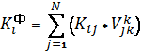 (3.4)
Таблица 10 – Факторы качества
Показатель надежности ПС | = (0.5 + 0.87) / 2 = 0,68
Показатель сопровождения | = (0.5 + 0.33 + 0.5) / 3 = 0.44
Показатель удобства применения | = (0.82 + 0.9 + 0.4) / 3 = 0.70
Показатель эффективности | = (0.76 + 1 + 1) / 3 = 0.92
Показатель универсальности | = (0.63 + 0.33 + 0.76) / 3 = 0.57
Показатель корректности | = (0.75 + 0.87 + 1) / 3 = 0.87

  - Анализ полученных оценок

Установим пороговое значение показателей 0.7.
В ходе оценки качества программного продукта было установлено, что показатели надежности, сопровождения и универсальности не соответствуют требуемому порогу качества.
Это объясняется следующим:
- оценка надежности снижена за счёт отсутствия в программе средств восстановления при сбоях оборудования и управления средствами восстановления, т.к. к программе не предъявлялись требования по наличию таких средств;
- оценка сопровождения снижена за счёт отсутствия в программном коде комментариев, что является следствием внутренних стандартов кодирования компании-разработчика;
- оценка универсальности снижена за счёт зависимости от конкретной платформы, что является следствием специфики данного программного продукта;

ЗАКЛЮЧЕНИЕ

Результатом выполнения данной выпускной квалификационной работы стала реализация программного обеспечения для действующего коммерческого проекта.
В настоящий момент данное программное обеспечение внедрено в опытно-промышленную эксплуатацию и проходит доработки перед запуском в продуктивное коммерческое использование на территории США.
В ходе выполнения работы была проанализирована проблематика предметной области, оформлена необходимая документация, спроектированы и реализованы решения на основе современных архитектурных паттернов с использованием популярных и востребованных на рынке разработки программного обеспечения технологий.
Оценка качества разработанного программного обеспечения, а также опытная эксплуатация свидетельствуют о правильности принятых в ходе проектирования решений и отсутствии критических ошибок и просчетов на этапе разработки.
Исходя из вышесказанного справедливо сделать заключение что цели настоящей выпускной квалификационной работы полностью достигнуты.

СПИСОК ИСПОЛЬЗОВАННЫХ ИСТОЧНИКОВ

- Браун И. Веб разработка с применением Node и Express. Полноценное использование стека JavaScript. СПб: Питер, 2017 – 336 с.
- Ньюмен С. Создание микросервисов. СПб: Питер, 2016 – 304 с.
- Пьюривал С. Основы разработки веб-приложений. СПб: Питер, 2015 – 272 с.
- Клеппман М. Высоконагруженные приложения. Программирование, масштабирование, поддержка. СПб: Питер, 2018 – 640 с.
- Атчисон Л. Масштабирование приложений. Выращивание сложных систем. СПб: Питер, 2018 – 256 с.
- Дэвис Д., Дэниелс К. Философия DevOps. Искусство управления IT. СПб: Питер, 2017 – 416 с.
- Вольф Э. Continious Delivery. Практика непрерывных аптейтов. СПб: Питер, 2018 – 320 с.
- Фримен Э., Сьерра К., Бейтса Б. Паттерны проектирования. СПб: Питер, 2011 – 656 с.
- Мартин Р. Чистая архитектура: Искусство разработки программного обеспечения. СПб: Питер, 2018 – 352 с.
- Mouat A. Using Docker: Developing and Deploying Software with Containers. O’Reily, 2016 – 325 с.
- Matthias K., Kane S. Docker: Up & Running: Shipping Reliable Containers in Production. O’Reily, 2015 – 201 с.
- Chodorow K., MongoDB: The Definitive Guide, 2nd Edition. Powerful and Scalable Data Storage. O’Reily, 2013 – 432 с.

Приложение А – Техническое задание

- Введение

Данный документ является техническим заданием на разработку серверного программного обеспечения.

- Основания для разработки

Основанием для разработки описываемой в настоящем техническом задании информационной системы является обоснованная потребность Заказчика в привлечении целевой аудитории (потенциальных клиентов – потребителей различного рода медицинских и смежных услуг), повышении престижа группы компаний Заказчика на рынке.

- Назначение разработки

Описываемое в настоящем техническом задании программное обеспечение предназначено для обеспечения стабильной и непрерывной работы веб-сервиса «T-CARE», осуществляющего подбор оптимальных условий добровольного медицинского страхования для лиц старше 65 лет на территории Соединенных Штатов Америки.

- Требования к программе или программному изделию

  - Требования к функциональным характеристикам

Программное обеспечение должно удовлетворять следующим функциональным требованиям:
- осуществляет хранение, редактирование, удаление, выдачу по запросу данных пользовательского профиля, в том числе: адрес электронной почты, полное имя, дата рождения, адрес проживания, перечень принимаемых медицинских препаратов, текущий план медицинского страхования, сведений о заполненных анкетах и опросниках, пользовательские файлы (скан-копии документов) а также предоставляет возможность хранить прочую информацию о пользователе произвольного формата;
- осуществляет контроль доступа к различным частям сервиса при помощи авторизации (логин и пароль);
- поддерживает существование привилегированных пользователей (администраторов сервиса, специалистов поддержки), имеющих доступ к данным пользователей – клиентов;
- осуществляет контроль доступа привилегированных пользователей при помощи системы привилегий, предоставляет возможность гибкой настройки привилегий для каждого пользователя;
- осуществляет контроль непротиворечивости пользовательских данных (уникальность адреса электронной почты, соответствие данных установленному формату);
- предоставляет возможность создать публичную ссылку на пользовательский файл с ограниченным периодом доступности;
- осуществляет хранение, редактирование, выдачу по запросу статического контента веб-сайта сервиса (статьи, руководства);
- осуществляет обработку и хранение результатов прохождения пользователями опросов и заполнения анкет;
- предоставляет возможность поиска лекарственных средств по названию, лекарственной форме, дозировке в открытых источниках (openFDA либо другая открытая база данных);
- предоставляет возможность поиска аптечных пунктов по почтовому индексу (англ: zipcode) и названию;
- предоставляет возможность поиска докторов по почтовому индексу и при помощи карт Google Maps;
- предоставляет возможность поиска планов медицинского страхования по произвольному набору полей;
- осуществляет расчёт стоимости плана страхования с учётом индивидуальных особенностей клиента (перечень лекарств и докторов, регион проживания, данные опросников);
- осуществляет подбор минимальных по стоимости планов страхования с учётом индивидуальных особенностей клиента;
- предоставляет возможность мгновенного обмена сообщениями с сотрудниками поддержки сервиса;
- предоставляет возможность контроля за статусом пользовательских заявок в поддержку сервиса.

  - Требования к надежности

Программное обеспечение должно обеспечивать стабильную непрерывную работу в круглосуточном режиме, допускается кратковременное (до 15 минут) отключение отдельных функциональных блоков для обновления или восстановления после отказа.
Должно быть предусмотрено автоматическое горизонтальное масштабирование, балансировка нагрузки между серверами, резервирование функциональных блоков, автоматическое восстановление после отказа, резервное копирование данных.

  - Условия эксплуатации

Программное обеспечение должно быть развёрнуто в публичном облаке Amazon Web Services (Северная Вирджиния, США) с использованием любых сервисов, предоставляемых Amazon.
Предусмотренная рабочая нагрузка – не более 10 000 уникальных пользователей одномоментно.
  - Требования к составу и параметрам технических средств

Все базы данных содержащие персональные медицинские данные клиентов должны быть расположены в датацентре прошедшем сертификацию в соответствии с законодательством США.

  - Требования к информационной и программной совместимости

Все функциональные блоки должны предоставлять HTTP API для подключения клиентского веб-сайта. Сервис обмена сообщений должен поддерживать протокол websocket.
Программное обеспечение должно быть совместимо с ОС Ubuntu 16.04 LTS а также стабильно работать в среде Docker.

- Требования к маркировке и упаковке

Специальных требований не предъявляется.

- Требования к транспортированию и хранению

Специальных требований не предъявляется.

- Специальные требования

Специальных требований не предъявляется.

- Требования к программной документации

Программное обеспечение должно сопровождаться руководством программиста и руководством оператора на русском языке. Помимо этого, должна быть предусмотрена подробная инструкция по развертыванию на английском языке.
- Технико-экономические показатели

Затраты на обслуживание сервиса при плановой загрузке до 1 000 000 зарегистрированных пользователей в год не должны превышать $20 000 (двадцать тысяч долларов США).

- Стадии и этапы разработки

Процесс разработки программного обеспечения должен быть построен в соответствии с современными «гибкими» методологиями.
Заказчик должен иметь возможность вносить требования к функционалу программного обеспечения в качестве задач на разработку.
Исполнитель должен осуществлять разработку итеративно, циклами длиной в 1 неделю. По согласованию с Заказчиком проводится демонстрация разработанного функционала в конце цикла.
Недельный цикл должен включать в себя следующие стадии:
- Планирование – определение задач на текущий цикл;
- Разработка – реализация нового функционала в рамках поставленных задач;
- Тестирование – проверка реализованного функционала;
- Демонстрация – компоновка доработанного программного обеспечения в готовый к развертыванию репозиторий, развертывание и демонстрация Заказчику.

Весь процесс разработки должен быть разбит на следующие этапы:
- Минимальная рабочая функциональность
- Опытная эксплуатация
- Продуктивная эксплуатация
Конец каждого из этапов подразумевает релиз новой версии программного обеспечения.
- Порядок контроля и приемки

Контроль процесса разработки осуществляется еженедельно при помощи сверки фактического исполнения плана на цикл. Приёмка каждого этапа осуществляется по совокупности исполнения всех поставленных на этап задач.
Сверка исполнения задач производится путём демонстрации функционала в присутствии представителя Заказчика и заполнения чек-листов.

Приложение Б – Руководство программиста

- Назначение и условия применения программы

Данное программное обеспечение предназначено исключительно для реализации бизнес-логики и хранения данных веб-сайта «T-CARE».

- Характеристики программы

Данное программное обеспечение разработано с использованием языка программирования JavaScript и предназначено для исполнения в среде NodeJS. Система состоит из нескольких взаимосвязанных блоков, т.н. «сервисов»:
- Сервис API (API_ENDPOINT) – веб-сервер, реализующий основную бизнес-логику веб-сервиса «T-CARE», развертывается на базе облачного сервиса AWS Lambda или на локальном компьютере в окружении Docker. Программа исполняется в среде NodeJS версии 8.1.0 и представляет собой веб-сервер, принимающий HTTP запросы, осуществляющий их обработку и возвращающий соответствующий ответ.
Для корректной стабильной работы сервис требует не менее 1 ГБ ОЗУ и 1 процессорное ядро частотой не менее 1.2 ГГц.

- Сервис файлового обмена (FILE_SERVER) – представляет собой выделенный веб-сервер, осуществляющий загрузку файлов с веб-сайта «T-CARE» по протоколу HTTP multipart/form-data и их выгрузку в облачное хранилище AWS S3 с последующей генерацией временной публичной ссылки. Исполняется в среде NodeJS версии 9.4.0, развертывается на базе облачного сервиса AWS Elastic Container Service или на локальном компьютере в окружении Docker.
Для корректной стабильной работы сервис требует не менее 128 МБ ОЗУ и 1 процессорное ядро частотой не менее 1.2 ГГц.

- Сервис мгновенных сообщений (CHAT_SERVER) – представляет собой выделенный веб-сервер, осуществляющий приём, маршрутизацию и отправку текстовых сообщений между пользователями, находящимися на веб-сайте «T-CARE». Характеристики и системные требования полностью аналогичны п.2.
Помимо вышеперечисленных сервисов система также включает распределенную документно-ориентированную базу данных под управлением СУБД MongoDB в публичном облаке Mongo Atlas (фактически AWS).

- Обращение к программе

Обращение к API_ENDPOINT происходит посредством отправки HTTP запроса в соответствии со стандартом HTTP/1.1 на URL вида http://api-endpoint.datacenter.aws/, при необходимости указывается порт, на котором работает веб-сервер (80 и 443 по умолчанию, 8080 для локальной версии).
Сервис поддерживает только метод HTTP POST, в обязательном порядке должен быть указан заголовок запроса Content-Type: application/json.
Тело запроса должно содержать данные в формате JSON.
Ниже перечислены параметры которые могут содержаться в основном теле запроса.
Наименование | Формат значения | Описание
method | String | Наименование подпрограммы, которую требуется выполнить.
payload | Object | Объект с входными данными для подпрограммы. Может отсутствовать.
token | String | Токен доступа пользователя в формате JSON Web Token, содержит закодированную информацию о пользователе осуществляющем запрос к API. На основании данного токена производится контроль доступа. Может отсутствовать.
meta | Object | Дополнительная информация о пользователе, осуществляющем запрос, может отсутствовать.
Для каждого запроса выполняются проверки на корректность, на наличие у пользователя доступа к запрашиваемому ресурсу, на корректность входных данных и, в случае если все проверки пройдены, веб-сервер исполняет запрошенную подпрограмму и возвращает ответ с HTTP кодом 200 и (опционально) JSON-объектом в котором содержатся выходные данные в случае успешного завершения, либо код 500 и JSON-объект с текстом ошибки.
В случае некорректного значения параметра сервер возвращает HTTP код 403 и JSON объект с сообщением об ошибке.
Обращение к FILE_SERVER осуществляется аналогичным образом, отличия заключаются в следующем:
- заголовок Content-Type принимает значение multipart/form-data
- тело запроса содержит только поля token и file, где file это двоичное представление загружаемого файла.
Обращение к CHAT_SERVER как таковое требует наличия клиента, поддерживающего протокол websockets (веб-сайт «T-CARE» использует Socket.io в качестве клиента). Подключение устанавливается следующим образом:
- клиент создаёт подключение по URL
- сервер сообщает клиенту об успешном подключении
- клиент направляет на сервер запрос на авторизацию
- в случае успешной авторизации сервер направляет клиенту сообщение об успешной авторизации и разрешает дальнейшую работу.

- Входные и выходные данные

Входными и выходными данными для API_ENDPOINT являются объекты в формате JSON. Ниже приведена таблица с подробным описанием формата объекта для каждой функции API.
Условные обозначения:
field – наименование поля
String, Integer, User – класс значения поля
*field – опциональное поле
[value] – массив
Method | Payload | Result
ACTION_CREATE | action – Action model | [Action]
ACTIONS_GET | userId – String  *limit – Integer  *skip - Integer | {  trails – [Action]  canLoadMore – Boolean  count – Integer  }
ADMIN_SIGN_IN | email – String  password - String | {  user – User  token – String  }
ADMIN_USER_CHANGE_PASSWORD | userId – String  newPassword - String | Boolean
ADMINS_GET_LIST | - | {  admins – [User]  canLoadMore – Boolean  count – Integer  }
CHECK_EMAIL_EXIST | email – String | Boolean
CHECK_LIST_BY_DOCTOR_ID_GET | doctorId - String | Object
CHECK_LIST_MEDICARE_PLAN_SET | checklist - Object | [CoveredPlan]
CONTENT_GET_ARRAY_OF_ELEMENTS | group – String | [Content]
CONTENT_GET_ELEMENT | contentsId - String | [Content]
CONTENT_GET | - | [Content]
CONTENT_REMOVE | Id – String | Boolean
CONTENT_SAVED_BEFORE_GET | content - Content | [ContentSavedBefore]
CONTENT_SAVED_BEFORE_UPDATE | content - Content | [ContentSavedBefore]
CONTENT_UPDATE | content - Content | [Content]
DIALOG | message - String | String
DRUG_GET_GENERIC_ALTERNATIVE | generic – Drug | [Drug]
DRUG_GET | name – String | [Drug]
FORM_GET | formId – String | Form
FORM_REPLY_GET | userId – String | [FormReply]
FORM_REPLY | formId – String  formTitle – String  timestamp – Number  fields – Array | [FormReply]
MESSAGE_CREATE | message - Message | [Message]
MESSAGES_GET | ticketId – String  *limit – Integer  *skip - Integer | [Message]
PASSWORD_RESET | email – String  origin - String | Object
NOTIFY_COVERAGE_STATUS | status - String | User
PHARMACY_GET | *query – String  *zip – String  *strict – Boolean | [Drugstore]
PLANS_GET_UNREGISTERED | queryData - Object | plans – [Plan]
PLANS_GET | *id - String | plans – [Plan]
REGISTERED_COUNT | *dateStart – String  *dateEnd - String | Number
SET_TICKET_STATUS | ticket - Ticket | [Ticket]
TICKET_PUT | ticket – Ticket  userId - String | [Ticket]
TICKETS_GET_ALL | - | [Ticket]
TICKETS_GET | - | [Ticket]
USER_CHANGE_PASSWORD | oldPassword – String  newPassword - String | Boolean
USER_DELETE_GROUP | users - Object | {  succesfullyDeleted – [Object]  errors – [Object]  }
USER_DELETE | userId – String | Boolean
USER_FIND | *getMedicareData - String | User
USER_GET_PROFILE | *getMedicareData - String | User
USER_MEDICARE_SIGN_IN | code - String | User
USER_RECOVERY_PASSWORD | recoveryCode – String  newPassword - String | {  user – User  token - String  }
USER_RECOVERY_TOKEN | recoveryCode - String | {  user – User  token - String  }
USER_REGISTER | fields - Object | {  user – User  token - String  }
USER_SEND_RECOVERY_CODE | email - String | Boolean
USER_SIGN_IN | email – String  password - String | {  user – User  token – String }
USER_UPDATE | user - User | User
USER_UPLOAD_FILE | url – String  fileName – String  type – String  timestamp - Number | User
USERS_GET_LIST | *skip – Integer  *limit – Integer  query – String  *sort - String | {  users – [Action]  canLoadMore – Boolean  count – Integer  }
- Сообщения

Данное программное обеспечение реализует сквозную обработку сообщений об ошибках, что влечет за собой недетерминированность списка сообщений об ошибках.
В связи с этим привести перечень сообщений не является возможным.

Приложение В – Руководство оператора

- Назначение программы

Данное программное обеспечение предназначено исключительно для реализации бизнес-логики и хранения данных веб-сайта «T-CARE».

- Условия выполнения программы

Данное программное обеспечение функционирует на базе ресурсов публичного облака Amazon Web Services в среде NodeJS.
Для работы с данным программным обеспечением оператор должен обладать следующими компетенциями:
- наличие образования в области разработки программного обеспечения;
- навыки программирования на языке JavaScript;
- знание приемов сетевого взаимодействия с использованием протоколов HTTP и WebSockets;

- Выполнение программы

Взаимодействие оператора с серверным программным обеспечением заключается в правильной организации запросов со стороны клиентской части сайта. Ниже приведены разделы веб-сайта с указанием к каким методам бизнес-логики сайта они должны обращаться.
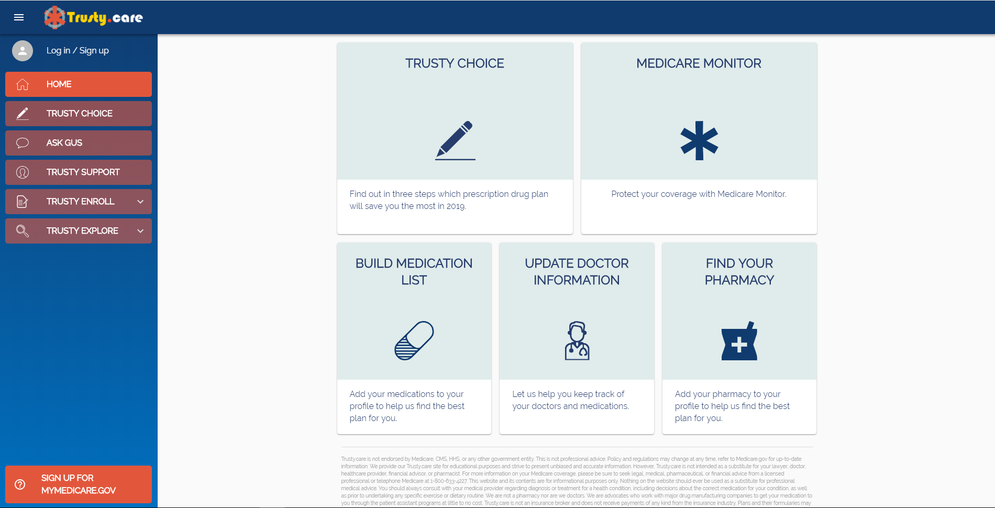
Рисунок 1 – стартовая страница клиентского веб-сайта
  - Раздел регистрации и авторизации пользователя

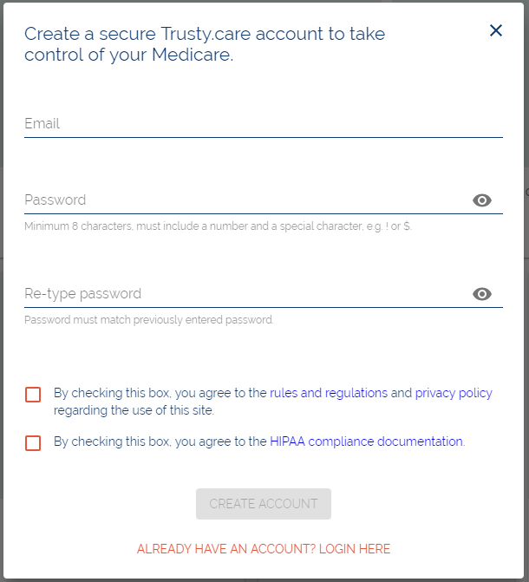
Рисунок 2 – Форма регистрации пользователя
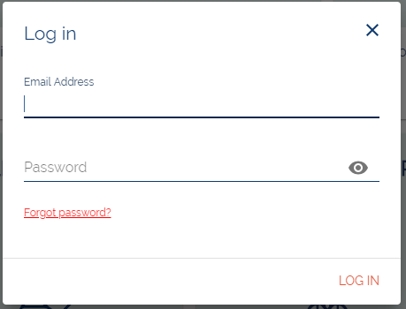
Рисунок 3 – Форма авторизации пользователя

Бизнес-логика данного раздела реализуется посредством следующих методов:
- USER_FIND – осуществляет поиск пользователя в базе по email или другим параметрам;
- USER_SIGN_IN - осуществляет проверку email и пароля, в случае успеха возвращает токен доступа к API;
- USER_MEDICARE_SIGN_IN – осуществляет авторизацию через государственную информационную систему BlueButton;
- USER_SEND_RECOVERY_CODE – отправляет на email пользователя код для восстановления пароля;
- USER_RECOVERY_PASSWORD – проверяет код восстановления пароля, в случае успеха устанавливает новый пароль пользователя;
- CHECK_EMAIL_EXIST – проверяет наличие email в базе данных пользователей;

  - Профиль пользователя

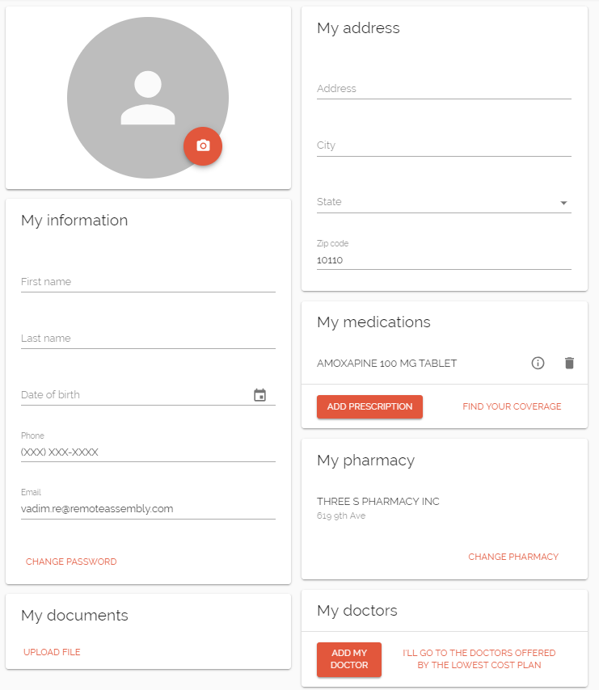
Рисунок 4 – профиль пользователя
Бизнес-логика данного раздела реализуется при помощи следующих методов:
- DRUG_GET – поиск лекарств
- DRUG_GET_GENERIC_ALTERNATIVE – подбор альтернативной версии лекарства
- PHARMACY_GET – поиск аптек
- USER_CHANGE_PASSWORD – смена пароля
- USER_GET_PROFILE – получение всех данных пользовательского профиля
- USER_UPLOAD_FILE – загрузка файла в профиль
- USER_UPDATE – изменение пользовательского профиля

  - Поиск страхового плана

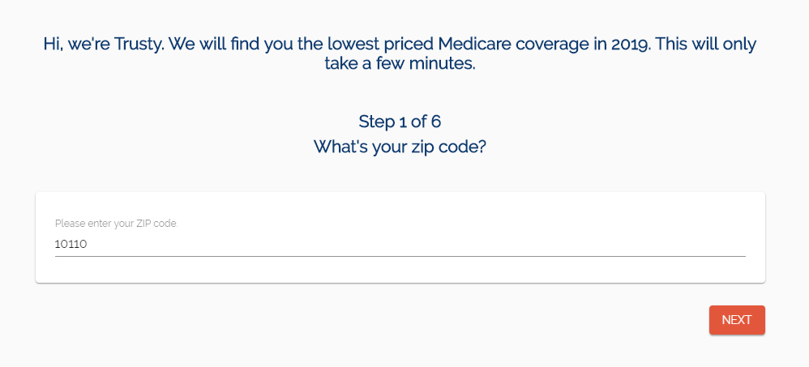
Рисунок 5 – форма ввода информации для поиска страхового плана
Бизнес-логика данного раздела реализуется при помощи следующих методов:
PLANS_GET – поиск планов по заданной информации
PLANS_GET_UNREGISTERED – поиск для не аутентифицированного пользователя
USER_PROFILE_GET – получение данных пользовательского профиля
USER_UPDATE – обновление пользовательского профиля

  - Чат-бот

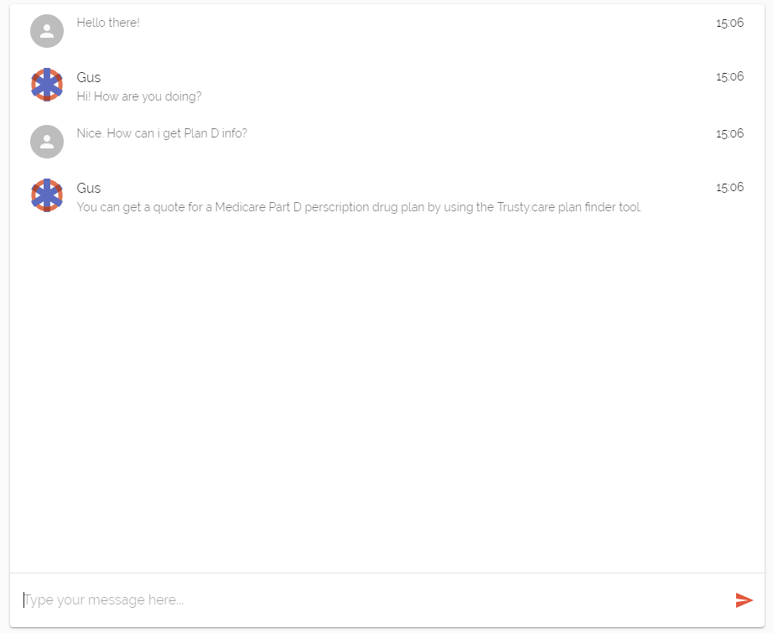
Рисунок 5 – окно переписки с чат-ботом
Данный блок использует метод DIALOG для формирования ответа при помощи сервиса Google Dialog Flow.
  - Переписка с технической поддержкой

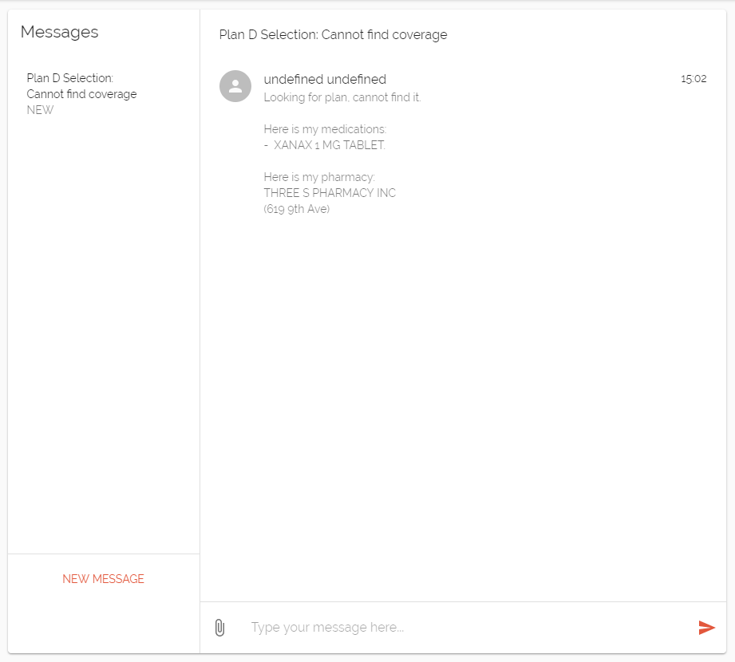
Рисунок 6 – окно переписки с технической поддержкой сайта
Данный раздел использует подключение по протоколу WebSockets к чат-серверу, а также использует следующие методы бизнес-логики:
TICKETS_GET – получение списка обращений в техподдержку
TICKET_PUT – создание нового обращение
SET_TICKET_STATUS – изменение статуса обращения
USER_UPLOAD_FILE – прикрепление файла к сообщению

  - Опросники и статьи


Рисунок 7 – форма опроса
Данный раздел использует следующие методы бизнес-логики:
FORM_GET – получение схемы опроса
FORM_REPLY – сохранение результатов опроса
CONTENT_GET, CONTENT_GET_ELEMENT – получение содержимого статьи
- Сообщения оператору

Данное программное обеспечение предусматривает 3 вида сообщений:
- УСПЕХ – HTTP код ответа 200, JSON – объект с содержимым ответа
- ПРОВАЛ – HTTP код ответа 500, JSON – объект с текстом ошибки
- ДОСТУП ЗАПРЕЩЕН – HTTP код ответа 403, JSON – объект с текстом ошибки.

